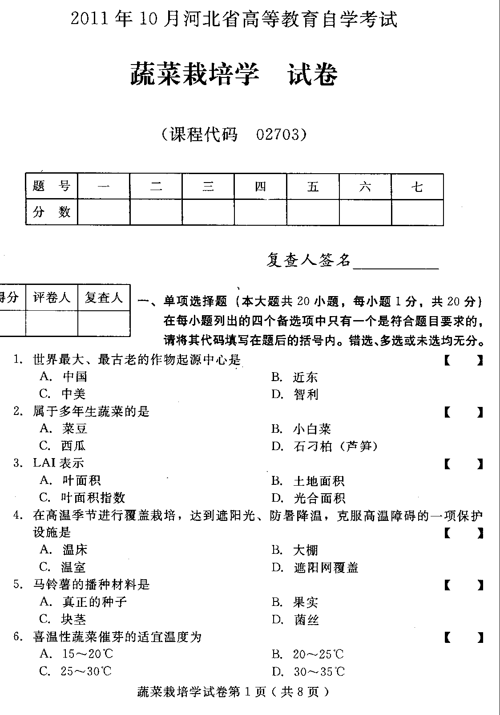
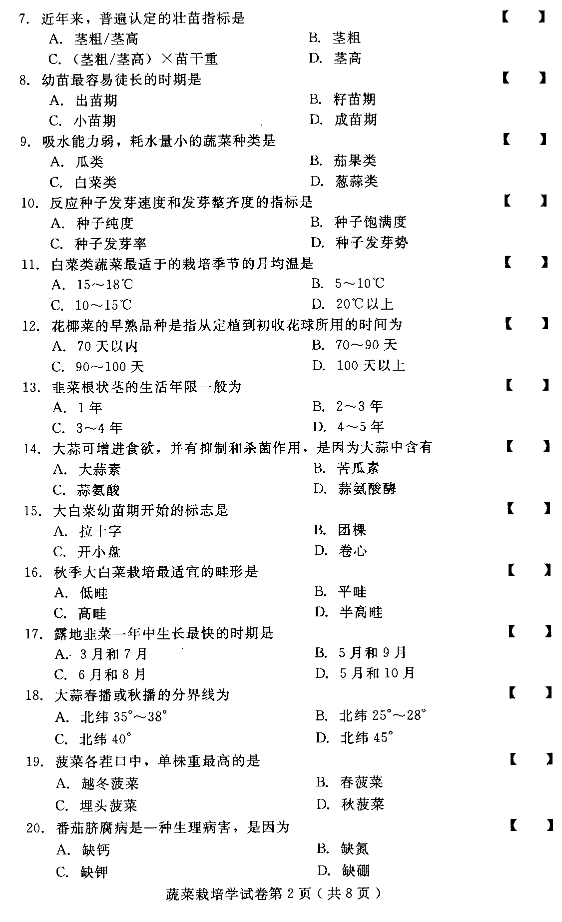
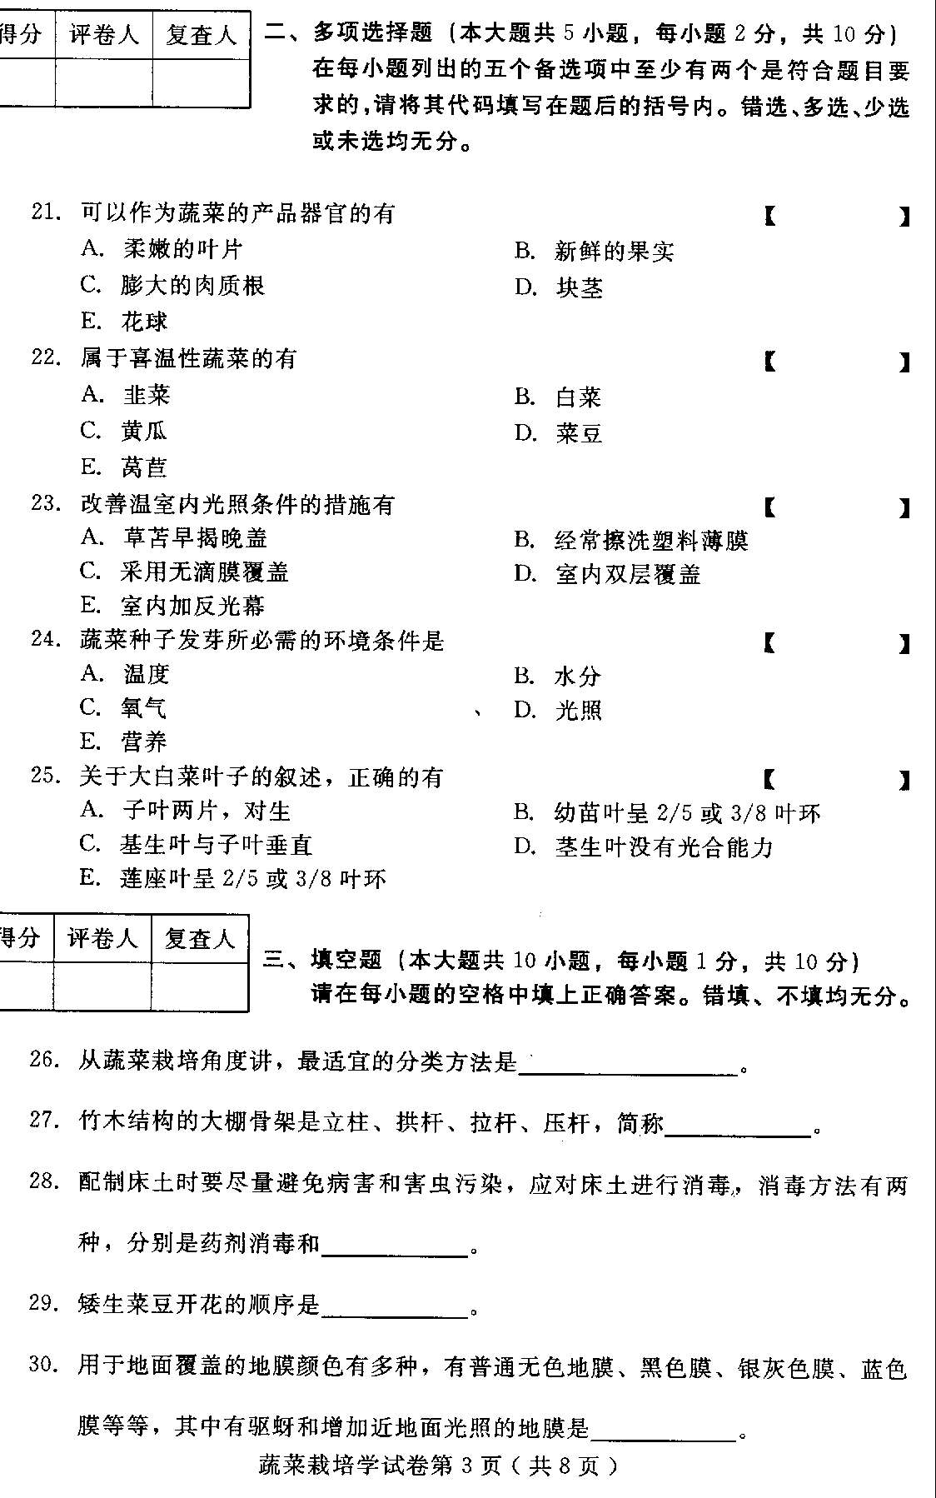
- 同一块菜地上全年安排蔬菜的茬次是一年两熟，则复种指数是——。
- 黄瓜发芽期结束的标志是——。
- 造成大白菜干烧心现象缺少的营养元素是——。
- 萝卜裂根的主要原因是——。
- 番茄花芽分化的时间是——。
- 判断题（本大题共4小题，每小题2分，共8分）
- 幼苗子叶的大小对培育壮苗没有影响。（）理由：
- 低温季节分苗应选择阴天，可有效地防止幼苗萎蔫。（）理由：
- 大白菜的幼茎形态是鉴别幼苗质量好坏的一个标准。（）理由：
- 大蒜退母后应施肥浇水。（）理由：
- 名词解释（本大题共4小题，每小题3分，共12分）
- 生长
- 蔬菜的栽培制度
- 茄子的“瞪眼”
- 番茄改良式单干整枝
- 简答题（本大题共4小题，每小题5分，共20分）
- 蔬菜的生长发育过程可分为哪几个时期？
- 简述蔬菜化学控制（使用植物生长调节剂）就注意的问题。
- 简述萝卜肉质根歧根（叉根）发生的防治措施。
- 简述露地春番茄定植后中蹲苗的技术措施和蹲苗结束的标志。
- 论述题（本大题共2小题，每小题10分，共20分）
- 试述床土育苗法和无土育苗法的优缺点。
- 试述越冬菠菜越冬死苗的原因。
